Aufgabe 1: Vom Saumpfad zur NEAT

Schon früh hatte die Schweiz mit dem Gotthardpass als kürzester Verbindung zwischen Deutschland und Italien eine grosse Bedeutung als Reise- und Handelsland. Die Gotthardroute entwickelte sich nach und nach aus bestehenden, vielbegangenen Wegen von Mensch und Tier. Lange Zeit beförderte man die Waren zu Fuss oder mit Saumtieren über den Pass. Durch moderne Bautechnik entwickelte sich der Weg von einem Saumpfad bis zu einer modernen Passstrasse mit Brücken und Tunnels.

LERNZIEL:
- Die Entwicklung der Verkehrswege am Gotthard kennen und Kunstbauten zur Überwindung von Gefahren und Hindernissen nennen

Achte darauf:
- Die verlangten Aussagen beziehen sich auf die Fragen und die Bilder.

1. Menschen waren zu allen Zeiten unterwegs.

Diese 12 Bilder zeigen den Gotthard-Passweg zu verschiedenen Zeiten. Die Bilder stehen für verschiedene Fortbewegungsarten, zeigen Gefahren und Hindernisse, stellen den Transport von Lasten oder Gütern dar. Sie zeigen auch, wie man immer bequemer und schneller reisen konnte.
- Betrachte die Bilder genau.
- Formuliere Aussagen zu folgenden Fragen, indem du dich auf die Bilder beziehst.

Verschiedene Verkehrsmittel
Menschen sind unterschiedlich unterwegs, auf welche Arten sind sie gereist? Wie haben sie sich fortbewegt? (Mindestens 4 verschiedene Verkehrsmittel)

Bild-Nr.

Komfort und Geschwindigkeit
Was macht den Menschen das Reisen bequemer und schneller? (Mindestens 2)

Bild-Nr.

Gefahren und Hindernisse
Welche Gefahren und Hindernisse müssen überwunden werden? Wie wurden sie überwunden? (Mindestens 4)

Bild-Nr.

Lastentransporte
Wie hat man Lasten transportiert? (Mindestens 3)

Bild-Nr.

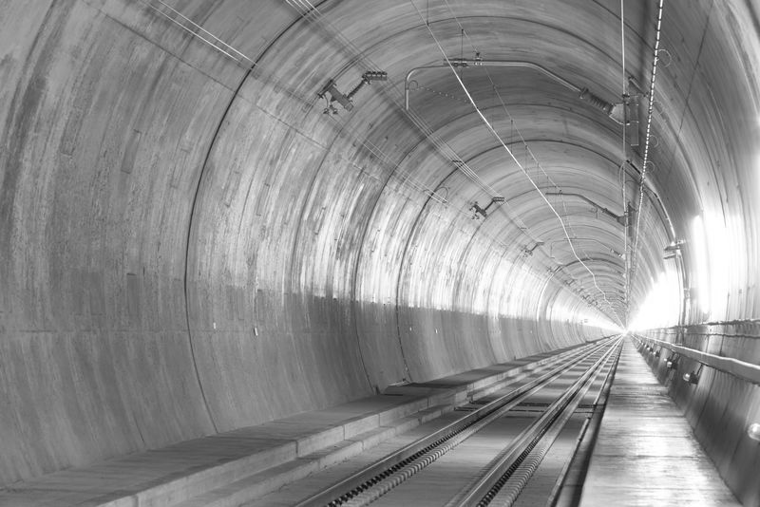
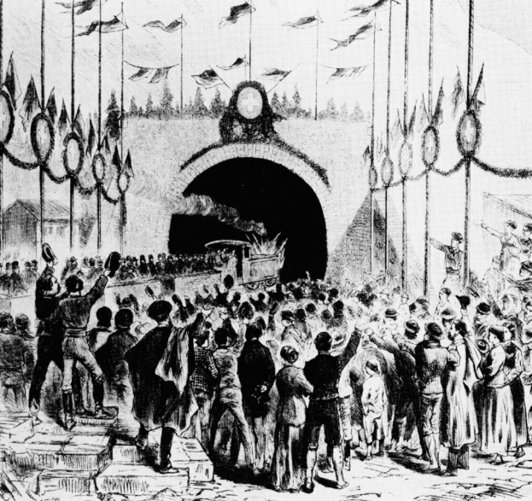
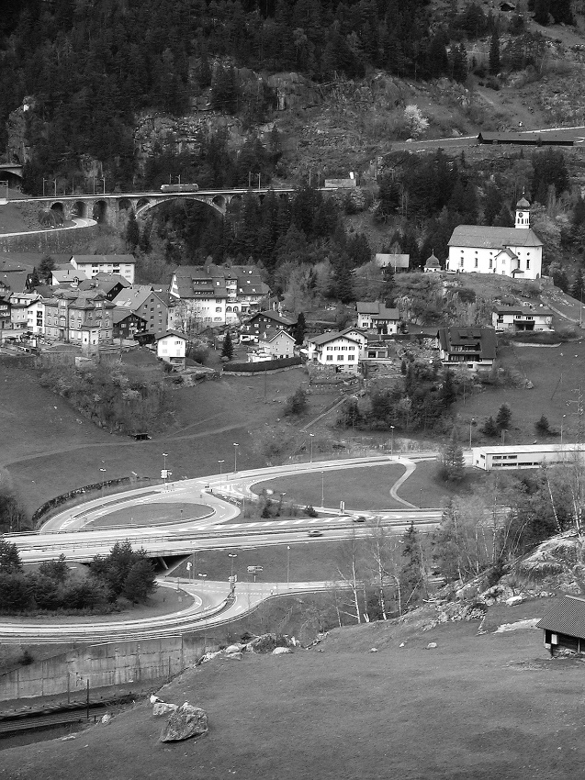
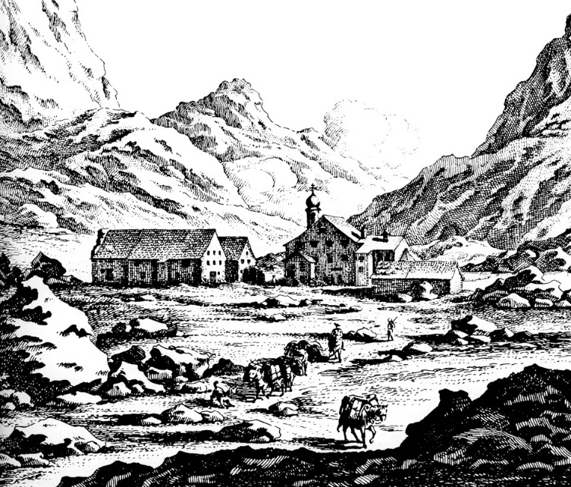
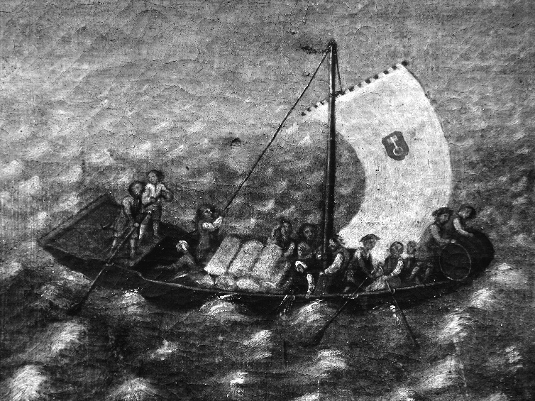
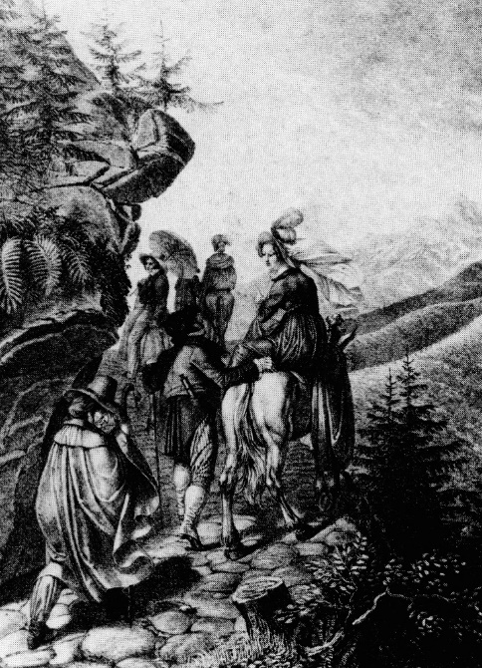
2 ©2006 Alp Transit Gotthard AG Luzern

4
6
5
3
1
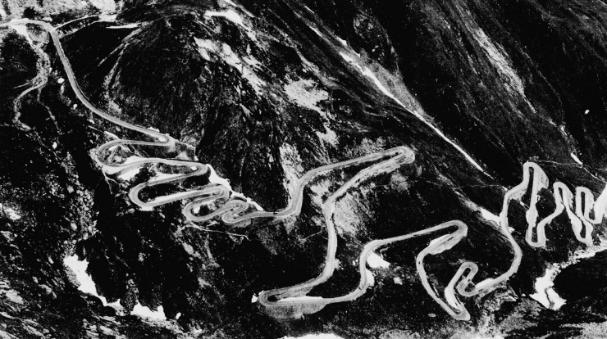
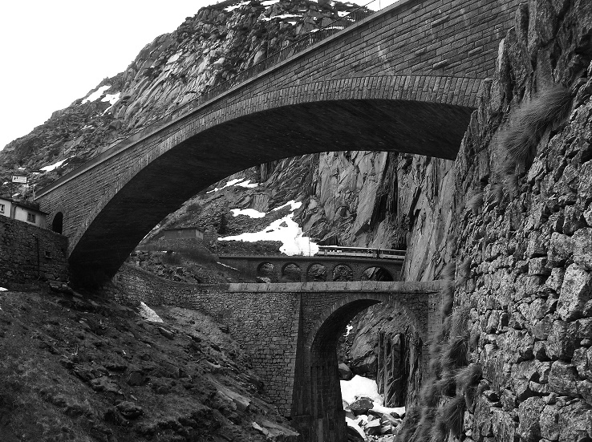
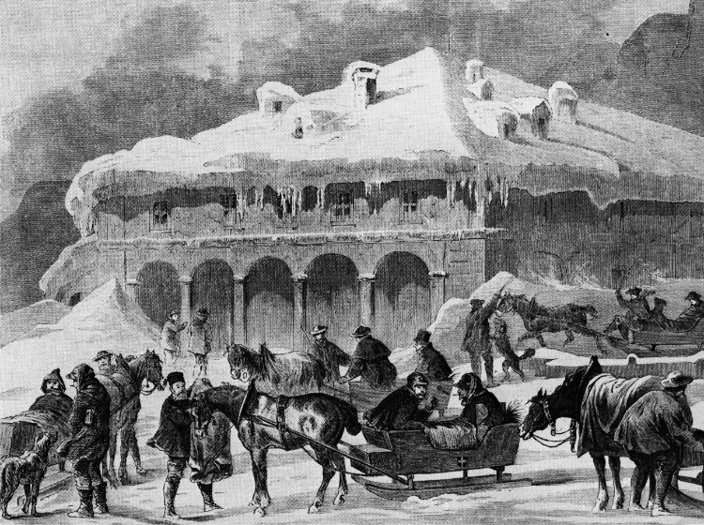
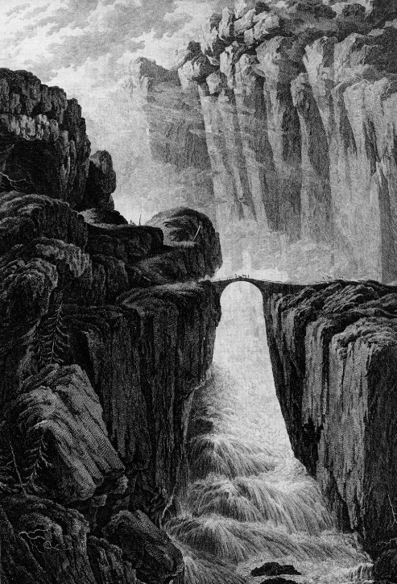
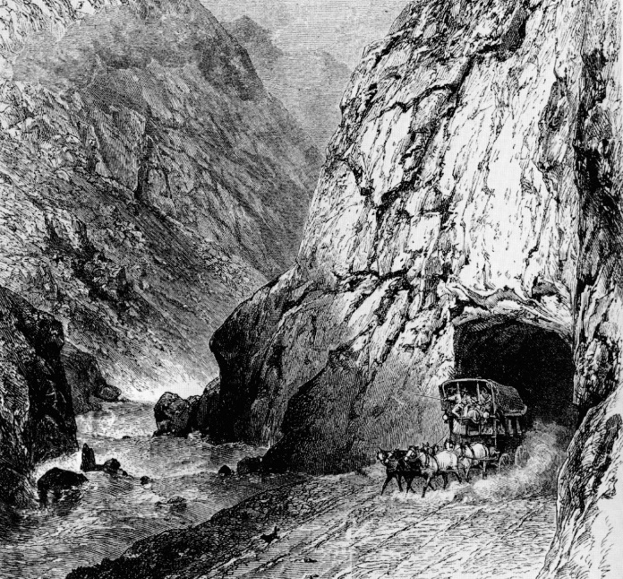
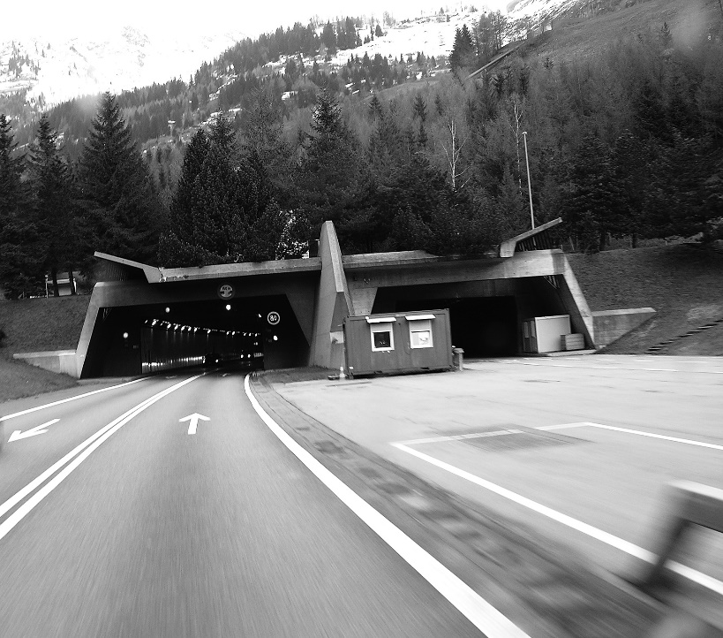
12
11
9
8
10
7

LERNZIEL:
- Reiseberichte aus verschiedenen Zeiten Bildern zuordnen und Zuordnung begründen

Achte darauf:
- Du ordnest jedem Reisebericht 1 passendes Bild zu und begründest deine Zuordnung nachvollziehbar

2. Zu verschiedenen Zeiten über den Gotthard.
- Lies die folgenden Ausschnitte aus Reiseberichten aus verschiedenen Zeiten.
- Ordne jedem Reisebericht ein Bild zu.
- Begründe deine Auswahl. Manchmal kannst du einem Reisebericht auch mehrere Bilder zuordnen.

Quelle A: Handelsherr Andreas Ryff schrieb im Jahre 1587
«... zur rechten handt rouschet und rumpplet das wasser der Ryss einem hoch über die felsen herab entgegen; grad unter der brucken falt ess wider tieff über einen felsen hinab und ist die brucke über 5 oder 6 schuoch (Schuh) nicht breit und stypt das Wasser so seer dortselbsten von wegen hochen und wilden vahlst (Fall), dass es einem rauch oder tanff (Dampf) und näbel gleich sieht.»
Bildnummer:
Begründung:

Quelle B: Hermann von Pückler-Muskau schrieb im Jahre 1808
«Ungefähr dreissig Schritt weiter hinauf kommt man zum Urner Loch, eine enge Grotte, die eine Strecke weit durch den Felsen hinführt und nur schwach aus einer Öffnung in der Seite erhellt wird. Wunderbar tönte in der Dunkelheit das Echo die Glockentöne unserer Pferde wider, während wir uns behutsam niederbeugten, um nicht an die Felsendecke anzustossen, die niedrig auf uns herabhing. Höchst überraschend ist der Anblick des Urserentals, wenn man aus der Höhle der Nacht wieder an das Licht des Tages tritt; gleich als wenn die Natur sich in ihrer Wildheit erschöpft und plötzlich besänftigt hätte. ...»
Bildnummer:
Begründung:

Quelle C: Landammann Isidor Meyer schrieb im Jahre 1940
«Pferdegeschell, Peitschenknall, Rädergeknatter, Achsengeächze! Wer wollte bei einer solchen Ankündigung nicht aufwachen und Ausschau darnach halten? So war es zur guten alten Zeit vor Eröffnung der Gotthardbahn, wenn es drei bis fünf der grossen gelben Postwagen, aufeinander folgend, die Kehren ob Hospental herunterfuhren. War das ein Pferdegetrappel, ein Rädergepolter, ein Bremsengeknirsch auf dem granitenen Dorfpflaster und ein Hundegekläff, das sich in diesen Lärm einmischte, wenn die Gotthardpost in vollem Trab die steile Dorfstrasse hinunterrasselte! ...
Und erst im Winter, wenn die Post mit 20, 30 und mehr Pferdeschlitten das Dorf Hospental durchzog und sich alle Fensterflügel öffneten, damit man die zu zweit in offenen Schlitten mit Decken, Schals und mit den verschiedenen Kopfbedeckungen eingepackten Passagieren ja recht sehen konnten! Wenn dann dieser Postzug beim Verlassen des Dorfes sich wie eine Schlange durch die Kehren zum Gotthard hinaufwand: War das nicht eine Augenweide? ...»
Bildnummer:
Begründung:

Quelle D: Goethe schrieb auf seiner 3. Schweizerreise in seinem Tagebuch 1797
«Wolken auf den Bergen in Klippenform. Unter verschiedenen theoretischen Gesprächen gingen wir von Altdorf zeitig ab. Leichtes Gebäude der Schiffe, es hält eins nur drei Jahre. Die grössten Stürme erregt der Föhnwind, der im Frühjahr, besonders aber im Herbst über die Berge von Mittag kommt; es entstehen Wellen und Wirbel. Die Bagage der Reisenden wird auf den Vorderteil der Schiffe gelegt, sowie man sich überhaupt mehr vorwärts setzt. Kleiner Fusstritt des Steuermanns. Es ward von Gemsen und Lauinen gesprochen. Wir kamen der Axe Flüe (Axenberg) näher; ungeheuere Felswand und Halbbucht, dann folgt eine zweite, etwas tiefere, dann die Platten. Das Steuerruder ist, wie die andern, nur mit einem leichten Ringe von Schlingholz befestigt. Die Beleuchtung war schön, die Kapelle lag im Schatten, die Kronalp (Fronalp) im Lichten; sie wird wegen der Krone von Flözen auf ihrer Höhe genannt. Matten, Wald, Abhang und Steile. Alles Menschenwerk, wie auch alle Vegetation, erscheint klein gegen die ungeheuren Felsmassen und Höhe.»
Bildnummer:
Begründung:

Quelle E: Die ersten Automobile tauchen in Uri auf (um 1900)
Quellentext aus: Iten Karl: Adieu altes Uri © 2017 Dätwyler Stiftung Altdorf

«Nach Überschreitung der Höhe des Gotthardpasses begann die Hinabfahrt. Die Bremsen, die unglücklicherweise Lederbekleidungen hatten, brannten innerhalb weniger Minuten. Alle Mittel wurden neu angewandt, um den Gang des Wagens zu mässigen, ein Baumstamm wurde mittels eines eisernen Drahtes an den Wagen gebunden und nachgeschleppt, doch riss der Draht infolge der zu grossen Abnutzung. Da der Wind mit Heftigkeit aus dem Tessinthal wehte, wurde das Deck überspannt, damit sich der Wind darin fange und die Schnelligkeit hemme. Der Weg führte in grossen Windungen hinunter, der Wagen kam nur ruckweise vorwärts, und schon verzweifelte man, Airolo zu erreichen, als man auf den Ausweg kam, eines der beiden Hilfsräder als Hemmschuh unterzuschieben und nachschleppen zu lassen, indem man es an dem Wagengestell befestigte und auf ein Stück Weissblech legte.»
Bildnummer:
Begründung:

Quelle F: Reisebericht aus dem Jahr 2006
«Nach kurzem Aufenthalt geht es weiter, in einen offensichtlichen Talschluss– und dann das Ende der Welt, eine reißende Schlucht, steile, unwirtliche Felsen, das Tosen eines Gebirgsbaches, eine enge Gallerie: Die Schöllenenbahn hat mich mit ihrer ganzen Wucht in Besitz genommen! Unglaublich steil geht es nun bergab, die Zahnräder knarren in der Zahnstange, und fast die ganze Strecke bis Göschenen fahren wir in einer Gallerie, die den sogar ein wenig beklemmenden, auf alle Fälle aber überwältigenden Eindruck der Schöllenenbahn noch verstärkt. Ein wenig erschrecke ich, auf der einspurigen Strecke einen Zug von Göschenen herauf entgegenkommen zu sehen – mühsam kommt unser Zug zu einem Halt: Eine Ausweiche mitten auf dieser Steilstrecke, das ist schon faszinierend!»
Bildnummer:
Begründung:

LERNZIEL:
- Die Reisezeiten der verschiedenen Entwicklungsschritte vergleichen und Schlussfolgerungen ziehen

Achte darauf:
- Du hast mind. 3 Feststellungen gemacht, diese nachvollziehbar begründet und zu mindestens 3 Neuerungen Vor- und Nachteile aufgelistet (mindestens je 1).

3. Immer rascher durch die Alpen.
- Im folgenden Säulendiagramm siehst du achtmal die Reisezeit für den Weg von Basel nach Mailand dargestellt. Studiere die Grafik.
- Schreibe deine Feststellungen auf und begründe sie.
  - Welche Veränderung brachte die Neuerung in Bezug auf die Reisezeit?
  - Warum?
- Schreibe zu mindestens 3 Neuerungen Vor- und Nachteile auf.

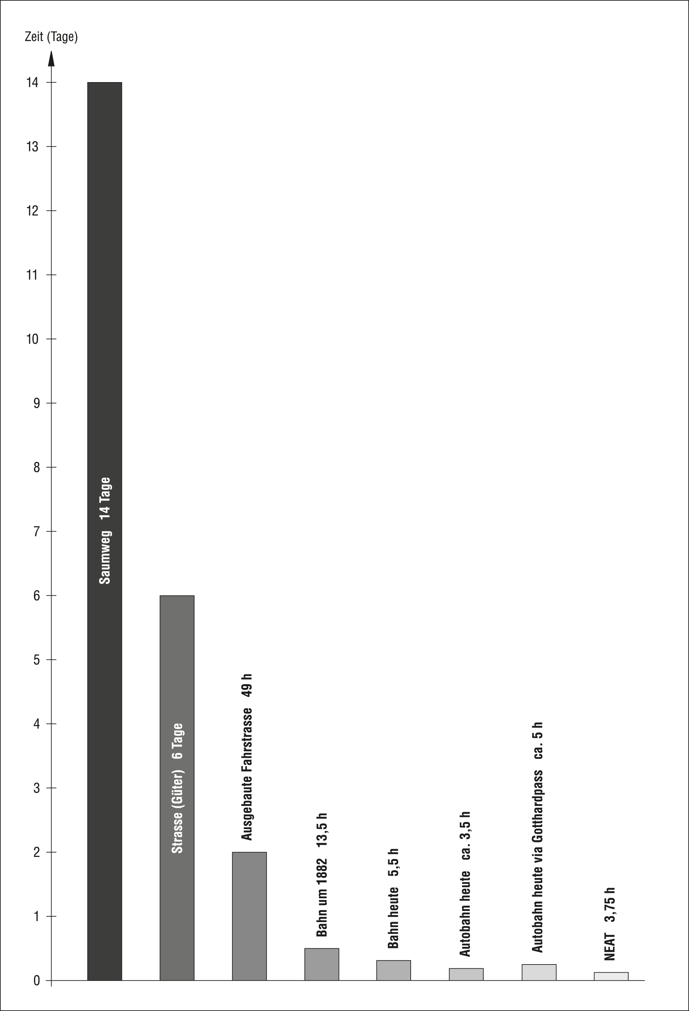
Feststellungen mit Begründungen:

Beschreibung der Neuerung: | Vorteil: | Nachteil:
1.

2.

3.

4.

5.

LERNZIEL:
- Reisen zu unterschiedlichen Zeiten planen

Achte darauf:
- Du formulierst mind. 3 Fragen, die zur Planung der Reise in der entsprechenden Zeit wichtig sind.

4. Planung einer Reise.
- Stelle dir vor, du planst eine Reise von Basel nach Mailand zu verschiedenen Zeiten: Auf dem Saumweg im Mittelalter, mit der Eisenbahn im 19. Jahrhundert und heute mit dem Auto.
- Versetze dich in einen Menschen hinein, der die Reise zu diesen Zeiten macht. Mache dir folgende Vorüberlegungen (müssen nicht aufgeschrieben werden).
  - Wie musst du dich auf die Reise vorbereiten?
  - Was musst du beachten?
  - Welche Schwierigkeiten könnten auf der Reise auftauchen? … .
- Stelle zu jeder Reise mindestens drei Fragen, welche du vor der Reise abklären musst. Die Bilder und Reiseberichte können dir helfen. Du darfst auch eine Karte benützen.

Saumweg im Mittelalter

Eisenbahn im 19. Jahrhundert

Auto heute

